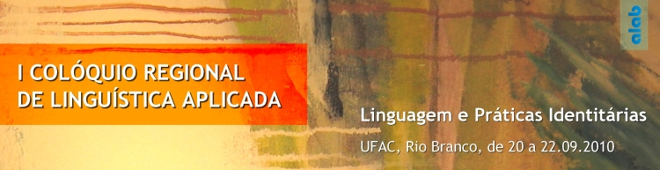
FICHA DE INSCRIÇÃO
DADOS PESSOAIS
Nome:

Instituição:

Qualificação: ( ) Doutor ( ) Doutorando ( ) Mestre ( ) Mestrando

Modalidade de participação: Sem apresentação de trabalho

Endereço:

Telefone:

E-mail:

MINI-CURSOS
Escolha um dos mini-cursos abaixo:
- ( ) Letramento e formação do professor de língua materna
Profa. Dra. Ângela Kleiman, Universidade de Campinas

- ( ) Novo ethos dos letramentos digitais e a construção da vida social
Prof. Dr. Luiz Paulo da Moita Lopes, Universidade Federal do Rio de Janeiro

- ( ) Os gêneros como objetos de ensino pela perspectiva sistêmico-funcional
Prof. Dr. Orlando Vian Junior, Universidade Federal do Rio Grande do Norte

- ( ) Uso de tecnologia no ensino de línguas
Profa. Dra. Ucy Sotto, Universidade Federal de Ouro Preto/PPGLLP-Unesp Araraquara
- ( ) Atividade e linguagem na abordagem sócio-histórica: diálogos entre Vygotsky e Bakhtin
Profa. Dra. Paula Tatianne Carréra Szundy, Universidade Federal do Rio de Janeiro
- ( ) O discurso literário na perspectiva bakhtiniana
Prof. Dr. Arnaldo Cortina, UNESP Araraquara

